YIIIZ/D/R系列三辊烫平机
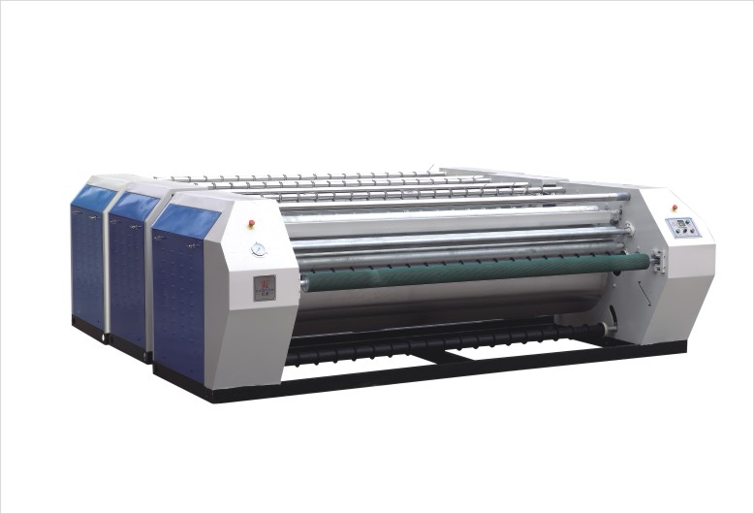
- 组合式设计，前后辊组件非常接近，经过简单改造即可实现随意组合，在用户现场即可从三辊设计到四辊。
2、配置了进料防轧安全挡板，可有效防止意外事故发生，机器两边箱门设有联动行程开关，在为关好箱门的情况下，机器无法运转，可避免由传动部件引发的伤害事故。在机器的前后显著位置设有紧急制动开关，可随时进行紧急停机操作，避免意外事故发生。
- 变频驱动，超强抗干扰性能，避免乱码等现象，无极调速，运行安静平稳。
- 高强度轴承，耐磨损，强度高，经久耐用。
- 大辊筒直径800mm，采用优质304不锈钢制造，加厚处理，表面超精加工，杜绝大辊筒因锈蚀对织物的影响，降低织物的磨损。
- 进布辊、烫平辊和大辊筒之间合理的差动设计，有效提高了烫平质量。
- 采用齿轮传动，传动平稳、噪音低。通过变频器可方便地进行熨平速度调节。

主要技术参数Technical Specification
型号/model |  | YIII-2800Z/D/R | YIII-3000Z/D/R | YIII-3300Z/D/R
滚筒直径/drum diameter | mm | 800 | 800 | 800
最大熨平宽度/max ironing width | mm | 2800 | 3000 | 3300
熨平速度/ironing speed | M/min | 0-28 | 0-28 | 0-28
熨平温度/ironing temperature | ℃ | 158 | 158 | 158
耗蒸汽量/steam consumption | kg | 220 | 270 | 290
电机功率/motor power | kw | 2.2 | 2.2 | 2.2
变频器功率/VFD capacity | kw | 2.2 | 2.2 | 2.2
外型尺寸/extraction | mm | 3800*3800*1350 | 4000*3800*1350 | 4200*3800*1350
重量/net weight | kg | 4300 | 4500 | 4600

